Verkeersbesluit realisatie gehandicaptenparkeerplaats op kenteken – Wethouder G.J. Kuiperstraat 93 te Olst
Zaaknummer: 48019-2025

Burgemeester en wethouders van de gemeente Olst-Wijhe;
Overwegingen ten aanzien van het besluit
Onderwerp:
Verkeersbesluit voor het instellen van een kenteken gebonden gehandicaptenparkeerplaats aan Wethouder G.J. Kuiperstraat 93 te Olst.
Aanleiding:
Bij de gemeente is een aanvraag ingediend tot het instellen van een kenteken gebonden gehandicaptenparkeerplaats aan Wethouder G.J. Kuiperstraat 93 te Olst.
Overwegende dat:
- De genoemde parkeervakken zijn gelegen binnen de grenzen van de gemeente Olst-Wijhe en in beheer en onderhoud zijn bij de gemeente Olst-Wijhe;
- De aanvrager in het bezit is van een gehandicaptenkaart voor bestuurders;
- De aanvrager gezien zijn handicap niet in staat geacht om grote afstanden te voet af te leggen en gedurende lange tijd zonder begeleiding te zijn. Er behoefte is aan een kenteken gebonden gehandicaptenparkeerplaats op een voor de aanvrager geschikte locatie dichtbij zijn woning;
- Gelet op artikel 2 van de Wegenverkeerswet 1994 de verkeersmaatregel strekt tot het beschermen van de weggebruikers en passagiers;
- Gelet op artikel 2 van de Wegenverkeerswet 1994 het zoveel mogelijk waarborgen van de vrijheid van het verkeer in het geding komt bij het treffen van deze verkeersmaatregel;
- Dat gelet op de voorgaande overwegingen het zoveel mogelijk waarborgen van de vrijheid van het verkeer van ondergeschikt belang wordt geacht;
- Na afweging gekozen is voor het instellen van een kenteken gebonden gehandicaptenparkeerplaats aan Wethouder G.J. Kuiperstraat 93 te Olst;
- Overeenkomstig artikel 24 van het BABW heeft overleg plaatsgevonden met de gemandateerde verkeersadviseur van de politie in de eenheid Oost-Nederland.’
Wettelijk kader:
Artikel 2, eerste lid, onder a. van de Wegenverkeerswet 1994, bevat de verkeersbelangen die minimaal afgewogen dienen te worden bij een verkeerbesluit.
In artikel 15, eerste lid van de Wegenverkeerswet 1994, is bepaald dat voor de plaatsing en verwijdering van bepaalde verkeerstekens en onderborden een verkeersbesluit is vereist.
In artikel 18, eerste lid, onder d, van de Wegenverkeerswet 1994 is bepaald welk bestuursorgaan bevoegd is een verkeersbesluit te nemen.
Artikel 12 van het Besluit Administratieve Bepalingen inzake het Wegverkeer geeft aan voor welke verkeerstekens het plaatsen en verwijderden een verkeersbesluit is vereist.

BESLUIT
Het college van burgemeester en wethouders van Olst-Wijhe besluit tot:
Het instellen van een kenteken gebonden gehandicaptenparkeerplaats Wethouder G.J. Kuiperstraat 93 te Olst , volgens situatieschets. De gehandicaptenparkeerplaats wordt aangegeven door middel van parkeervakmarkering en het bord E6 (gehandicaptenparkeerplaats) in combinatie met het onderbord met daarop het kenteken van het bij de aanvrager in gebruik zijnde voertuig vermeld.
Situatieschets:
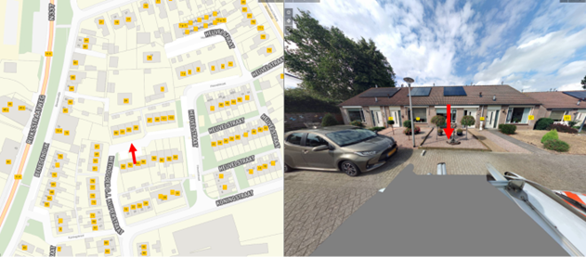
Publicatie:
Bekendmaking van het verkeersbesluit geschiedt digitaal door publicatie in het digitale Gemeenteblad.
Aldus besloten op 11-12-2025 te Wijhe
burgemeester en wethouders van Olst-Wijhe
Namens deze,
M.Bos
Verkeerskundige
Bezwaar- of beroepsclausule
Bent u het dan nog niet eens met dit besluit, schrijf dan een brief (een bezwaarschrift) aan het college van burgemeester en wethouders Olst – Wijhe, Postbus 23, 8130 AA te Wijhe. U moet dit bezwaarschrift hebben ingediend binnen zes weken na de dag van publicatie van dit besluit.
Zet in uw brief:
1. uw naam en adres;
2. de datum;
3. het kenmerk van ons besluit;
4. waarom u het niet eens bent met ons besluit;
5. uw handtekening.

